出場申込書
申請日 年 月 日
（ﾌﾘｶﾞﾅ）
アーティスト名
（ﾌﾘｶﾞﾅ）
代表者名
電話番号 |  |  | E-mail
書類等送付先 | 〒
メンバー構成  （本名を記載） | 氏名 |  | 担当・楽器 |  |  |  | 年齢 | 性別
これまでの
主な活動経歴
「戸塚」をテーマとしたオリジナル楽曲 | 楽曲名
 | 作詞者名 |  |  |  | 作曲者名
 | 「とつかソング」としてのPRポイント
アーティストPR
（100～150字）
※広報用に使用させていただきます
必要資料
戸塚区民文化センターさくらプラザホール
□申請者の写真データ１枚（原則メンバー全員が写っているもの）
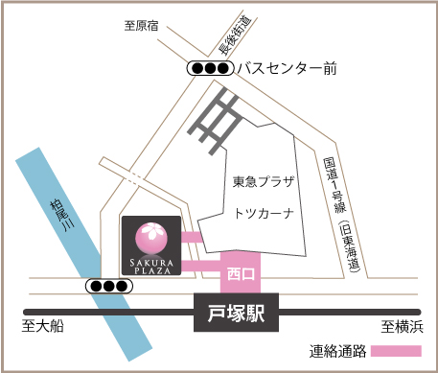
※チラシ等に掲載しますので解像度の高い写真をご提供ください
□演奏音源又は映像データ1曲 （「戸塚」をテーマとしたオリジナル楽曲）
※CD、DVD又は動画サイトにアップしている場合はそのURLでも可
戸塚区とは・・・
昭和１４年（１９３９年）、鎌倉郡内の１町７か村
が横浜市に編入され、戸塚区が誕生。面積は３５．７ｋｍ^{２}と横浜市でいちばん広い区。旧東海道や戸塚宿に代表される歴史があり、水や緑の豊かな自然にも恵まれている。春には桜の帯が柏尾川を飾り、賑やかなお札まきが夏のまちを練り歩く、谷戸の秋
の実りに感謝し、冬の澄んだ空気が富士山を引き
立てる。（区ホームページ：
http://www.city.yokohama.lg.jp/totsuka/）

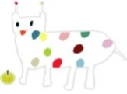
戸塚区総合庁舎４階
（地下鉄・JR戸塚駅西口下車３分）
